**2023年12月5日今日动态**

今天是星期二，晴。共有15位小朋友来园

**一、观察记录：**

观察了幼儿在园的半日活动情况，具体情况看以下表格。

|  |  |  |  |  |  |  |  |  |
| --- | --- | --- | --- | --- | --- | --- | --- | --- |
| 序号 | 姓名 | 打招呼 | 午餐（√吃光剩一点儿○） | | | | | 自主喝水 |
| 饭 | 菜 | 汤 | 其他 | 洗手漱口擦嘴 | 自己喝☆  提醒√ |
| 1 | 张梓祎 | 请假 |  |  |  |  |  |  |
| 2 | 丁秋铭 | ☆ | √ | ○ | ○ | 慢 | ☆ | ☆ |
| 3 | 吴燚 | ☆ | √ | √ | √ |  | ☆ | √ |
| 4 | 梁佳硕 | 请假 |  |  |  |  |  |  |
| 5 | 金文哲 | ☆ | √ | √ | √ |  | ☆ | ☆ |
| 6 | 刘郑勋 | 请假 |  |  |  |  |  |  |
| 7 | 张铭昊 | ☆ | √ | √ | √ |  | ☆ | ☆ |
| 8 | 熊梓轩 | ☆ | √ | √ | √ | 慢 | ☆ | √ |
| 9 | 程诺 | ☆ | √ | √ | √ |  | ☆ | ☆ |
| 10 | 孙思淼 | √ | √ | √ | √ | 喂 | ☆ | ☆ |
| 11 | 官同羽 | 请假 |  |  |  |  |  |  |
| 12 | 褚浩宸 | 请假 |  |  |  |  |  |  |
| 13 | 赵奕承 | √ | √ | √ | √ |  | ☆ | ☆ |
| 14 | 徐燃 | √ | √ | √ | √ |  | ☆ | √ |
| 15 | 郭静悠 | 请假 |  |  |  |  |  |  |
| 16 | 夏一心 | 请假 |  |  |  |  |  |  |
| 17 | 殷颂惜 | ☆ | √ | √ | √ |  | ☆ | ☆ |
| 18 | 顾语汐 | 请假 |  |  |  |  |  |  |
| 19 | 顾晨怡 | 请假 |  |  |  |  |  |  |
| 20 | 易筱曦 | √ | √ | ○ | √ | 喂 | ☆ | ☆ |
| 21 | 王婉苏 | ☆ | √ | √ | √ |  | ☆ | ☆ |
| 22 | 徐旻玥 | ☆ | √ | √ | √ |  |  |  |
| 23 | 汪雪婷 | ☆ | √ | √ | √ | 慢 | ☆ | ☆ |
| 24 | 张竹青 | 请假 |  |  |  |  |  |  |
| 25 | 蔡娅宁 | ☆ | √ | √ | √ | 喂 | ☆ | ☆ |

**二、区域活动**

快来看看我们在区域中的游戏吧！

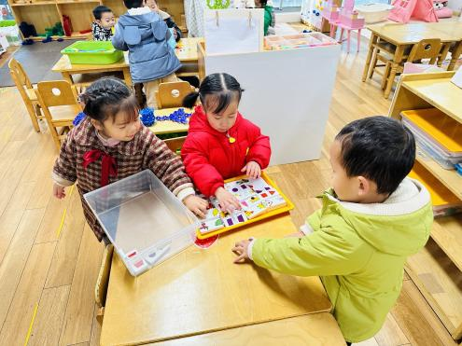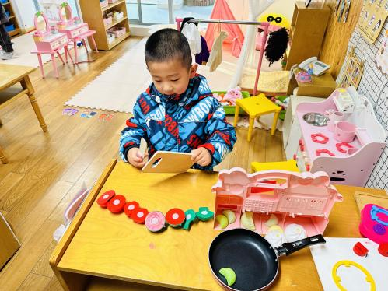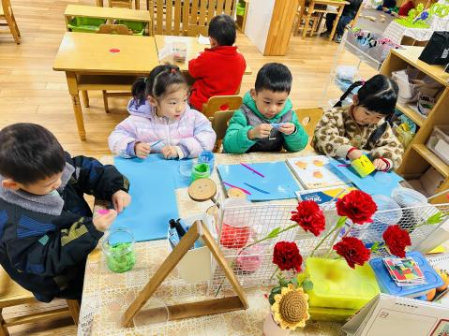

我们在美工区玩太空泥 我在娃娃家烧饭 我们在玩骨牌接龙

**三、户外活动：**

今天我们和另一个班级小朋友一起玩游戏。

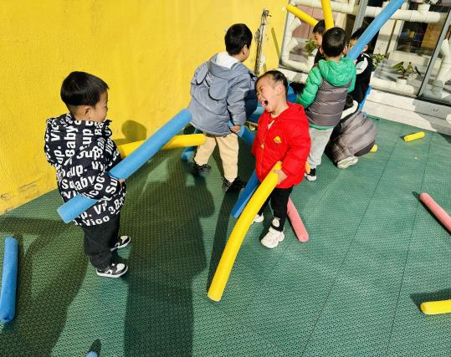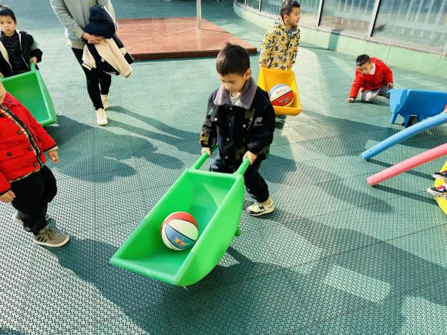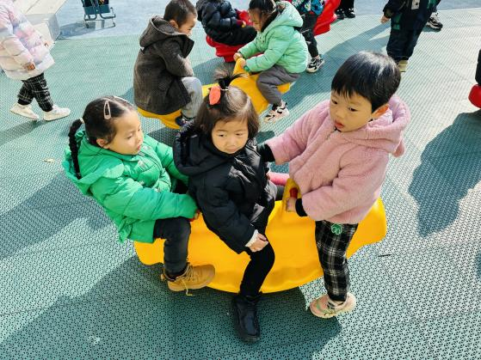

我们一起玩摇摇马 用小车运皮球 玩海绵棒

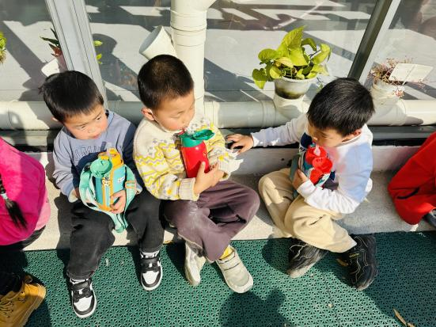

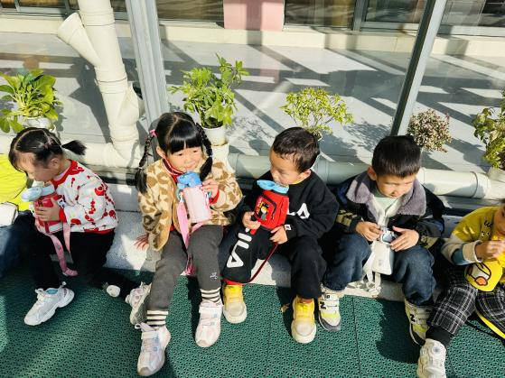

休息时间，我们坐下来喝水

**四、午餐**

今天我们吃的是藜麦饭、海鲜菇甜椒炒牛柳、清炒菠菜、西红柿猪肝汤。

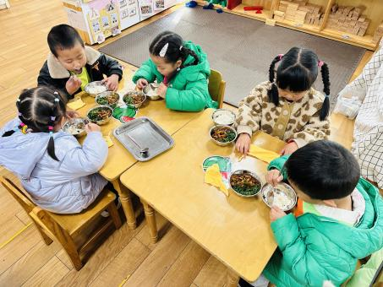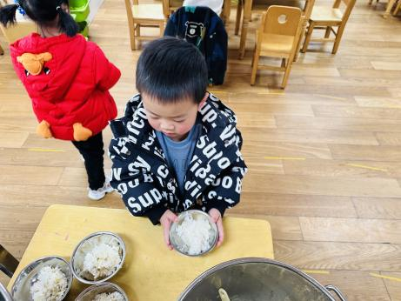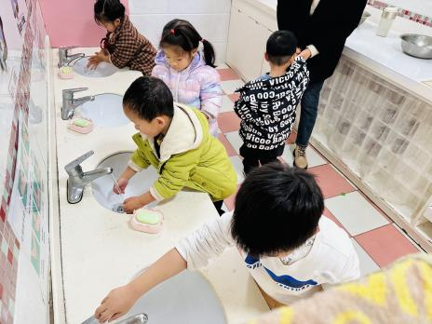

拉袖子洗小手 排队端饭菜 叠放好小毛巾，安静吃午饭

**五、家园配合**

现在是流感等传染病高发季节，所以家长们在家一定要多关注孩子的各项身体体征，另外引导幼儿养成良好的生活作息习惯及卫生习惯，作息最好和幼儿园同步；增强体育锻炼，晚饭后可以适当消食，膳食均衡，尤其是孩子不爱吃的蔬菜更要鼓励、督促。

如果孩子感冒严重，或者肠胃不舒服呕吐腹泻，尽量在家休息观察一下。